ООД
на тему:

«Моя Родина – Чечня»
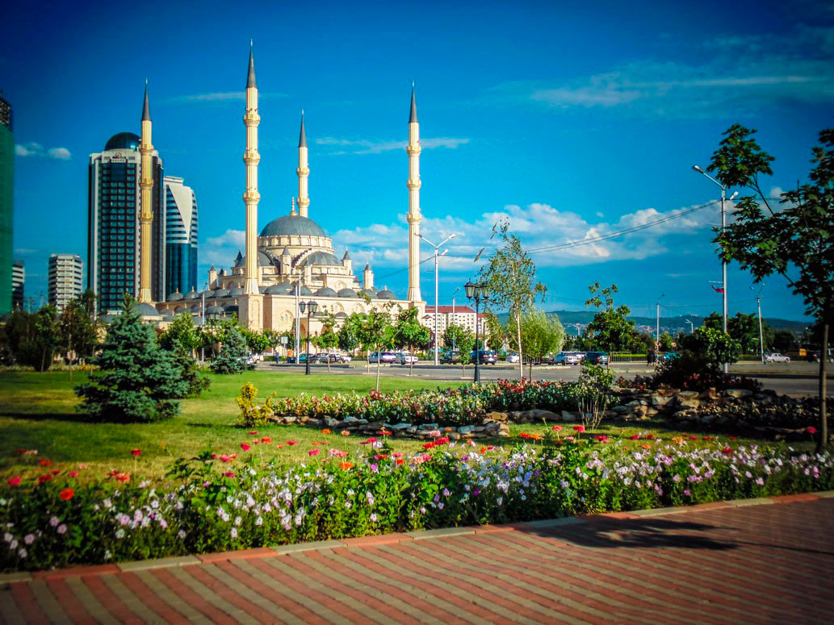
Социальный педагог:
Асхабова Х.У.

Апрель – 2019
Конспект ООД по духовно-нравственному воспитанию
в старшей группе «Б» «Пчелки»
на тему: «Моя Родина - Чечня».
Задачи:
Образовательные:
- формировать представление о Родине, как о месте, где они родились и выросли;
- активизировать словарь детей на основе углубления знаний о своей Родине;
- отвечать на поставленные вопросы полными ответами, поощрять составление сложных предложений;
- формировать понятие «Родина», «малая родина»;
- учить узнавать знакомые места на фотографиях;
Развивающие:
- развивать чувство гордости за свою Родину,
- развивать речь;
- развивать внимание, память;
- улучшать общую моторику и координацию движений.
Воспитательные:
- воспитывать желание заботиться о родной земле,
- воспитывать уважение к окружающему миру.
Речевые:
- обучать основам словообразования: образовывать и использовать в речи прилагательные.

Предварительная работа:
Беседы о Родине, чтение стихов, загадок о Родине, рассматривание иллюстраций, просмотр презентации.
Используемые методические приемы:
- демонстрация (предметы, предметные и дидактические картинки, слайды на экране);
- упражнения (конструктивные, подражательные, творческие);
- игры (развивающие, подвижные, логические);
- словесный прием – беседа (вступительная, познавательная, этическая, обобщающая).
Материалы и оборудование:, магнитная доска с магнитами, проектор, карта ЧР, картинки (проспект, символы, картины для игр), слайды (фото с экскурсии), карандаши разноцветные, точилки, бумажные тарелки, салфетки, флаг (шаблоны для разукрашивания).
Интеграция образовательных областей: художественно-эстетическое и познавательное, физическое и социально-коммуникативное развитие.
Ход ООД:
Педагог: Здравствуйте, уважаемые гости! Давайте, ребята поприветствуем наших гостей и скажем дружно «Здравствуйте!».
А теперь поприветствуем друг друга:
Здравствуй, солнце золотое!
Здравствуй, небо голубое!
Здравствуй, вольный ветерок!
Здравствуй, маленький дружок!
Мы живем в одном краю,
Всех приветствуем в саду!
Педагог: Молодцы! Теперь я вам предлагаю отгадать загадку, благодаря которой вы с легкостью узнаете, о чем мы сегодня будем говорить. Только слушайте внимательно!
Сердцу место дорогое
Буду я всегда любить!
Место, где мы родились,
Место это знаю я,
А вы знаете, друзья?
Дети: Родина!
Педагог: Верно! Сегодня мы с вами поговорим о Родине. У каждого человека есть Родина. Что такое Родина? Как вы это понимаете?
Дети: Родина - это место, где родились, живем, ходим в детский сад, где живут наши родители и друзья.
Педагог: А как называется наша Родина?
Дети: Наша Родина называется Чеченская Республика.
Педагог: Столица нашей Родины?
Дети: Город Грозный.
Педагог: Правильно, дети. Наша Родина - Чеченская Республика, она очень красивая. Столица нашей Республики - город Грозный. Вы бывали в Грозном? Правда, он самый красивый город?
Дети: Да!
Педагог: Ребята, а вы заметили, я сказала красивый город? А какой вы её считаете?
Дети: Прекрасной, чистой, радостной, солнечной, любимой.
Педагог: А как мы должны относиться к своей Родине?
Дети: Беречь, любить, не бросать мусор куда попало, уважать, гордиться!
Педагог: Спасибо за дружные ответы. Но вы знаете, что бывает «большая Родина» и «малая Родина». Наша «большая Родина – Чеченская Республика, а «малая Родина» – город или родовое село, где мы родились. Например, город Гудермес (показывает на карте). В Гудермесе есть много улиц и проспектов. А вы знаете, что такое проспект?
Дети: Нет.
Педагог: Это такая большая, прямая и широкая улица, обсаженная зеленью: с красивыми деревьями, кустарниками и цветами (показывает детям картинку на доске). Теперь повторите это слово за мной и хорошенько запомните его - «проспект».
Дети: Проспект.
Педагог: Дети, а как вы думаете, наш детский сад находится на обычной улице или на проспекте?
Дети: Наш детский сад находится на улице, так как она узкая.
Педагог: Правильно! Это улица называется Белореченская, а точный адрес нашего детского сада: город Гудермес, улица Белореченская 33.
(Педагог поднимает несколько ребят, которые говорят адрес детсада)
Педагог: Молодцы ребята.
Педагог: Вот мы говорим, что многие из нас родились и живут в Гудермесе. Но ведь есть еще города. Сколько всего городов у нас в республике и как они называются?
Дети: Всего пять городов: Грозный, Аргун, Урус-Мартан, Шали и Гудермес.
Педагог: Да, они так и называются. В таком случае, мы с вами можем поиграть в одну игру, которая называется «Маршрутка». Правило игры таковы: В одной маршрутке водитель возит пассажиров. Каждый раз приезжая в какой-нибудь город, ему придется отгадать его название и только тогда он сможет ехать дальше. Если водитель не отгадает, то ему придется поменяться с тем, кто отгадает.
(В форме квадрата проложен маршрут, где стоят несколько ребят с изображением достопримечательностей этих городов. В течение всей игры звучит песня «Гудермес»)
Педагог: Вы большие молодцы! Вам понравилось игра?
Дети: Да!
(Появляется турист с телефоном)
Турист: Здравствуйте, дети!
Дети: Здравствуйте!
Педагог: Добро пожаловать в наш город. А я вижу вы турист.
Турист: Да, верно! Дети, а вы знаете, кого называют туристом?
Дети: Нет.
Педагог: Турист – человек, который приезжает из другого города или страны, чтобы увидеть и познакомиться с культурой других народов. Теперь вместе скажем это слово и запомним его. Повторяйте за мной слово «турист».
Дети: Турист.
Турист: Только я к вам пришла не просто так. Я услышала, как эти дети дружно отвечают и решила, что они смогут мне помочь.
Педагог: С удовольствием поможем! Да ребята?
Дети: Да!
Турист: Я приехала к вам из далекого края, плохо знаю вашу Родину. Мне нужно добраться до нужного мне района, только вот я забыла название.
Педагог: Дорогие дети, давайте по очереди скажем, какие районы есть у нас в республике. Возможно, так нам удастся ей помочь.
Дети: Шелковской, Наурский, Гудермесский, Ножай-Юртовский, Шатойский, Шаройский, Надтеречный, Грозненский, Сунженский, Ачхой-Мартановский, Итум-Калинский, Урус-Мартановский, Курчалоевский, Шалинский Веденский.
Турист: Веденский район! Благодаря вам я вспомнила, в какой район мне нужно ехать. Спасибо большое!
Педагог: Пожалуйста.
Турист: Ребята, мне с вами так понравилось! А давайте поиграем с вами в игру, где нам надо вспомнить пословицы и поговорки о Родине. Я начну, а вы продолжите:
Игра «Продолжи пословицу»
Нет в мире краше... Родины нашей.
У народа один дом... Родина.
Родину мать - учись защищать.
Жить - Родине служить.
Родной край... сердцу рай.
Турист: Какие вы все умные ребята, знаете много пословиц о Родине. Спасибо, но мне нужно идти.
Дети: Счастливого пути!
Педагог: Удачи! Ребята, недавно мы с вами ходили на экскурсию. Какое место мы посетили?
Дети: Мы ходили в самую большую мечеть нашего города.
(На экране появляются слайды фотографий, сделанные на экскурсии)
Педагог: Правильно. Для чего люди ходят в мечеть?
Дети: Чтобы помолиться.
Педагог: Еще мечеть является домом Аллаха, и там звучит азан, т.е. призыв к молитве. Вам понравилась наша экскурсия?
Дети: Очень понравилась.
Педагог: Это хорошо. Вот мы сегодня говорим о нашей Родине. Как вы думаете, чем отличается наша республика от других республик, стран?
Дети: Культурой, языком, едой, внешностью людей, погодой, природой.
Педагог: Правильно! Теперь, имея такие знания, мы с вами сможем поиграть в игру, которая называется «Правильный вариант». Правило игры таковы: На полу будут лежать разные картинки, из которых вам придется выбрать только те, которые относятся к нашей республике. Картины надо прикреплять к доске.
(Дети делятся на две команды по четыре участника)
Педагог: Умницы! На доске висят именно те картинки, которые связаны с нашей республикой. Теперь пора отдохнуть. А в наших краях делают разминку, танцуя лезгинку.
(Включается зажигательная песня «Ловзар», мальчики и девочки становиться друг против друга и танцуют по очереди мальчик с девочкой)
Педагог: Здорово мы отдохнули с вами, теперь пора узнать еще много интересного о нашей Родине. Кто мне еще раз напомнить, как называется наша Родина?
Дети: Чеченская Республика.
Педагог: Верно! А теперь все внимательно посмотрите на доску. (На доске висят флаг, герб и гимн ЧР). Что вы там видите?
Дети: Флаг, герб и гимн.
Педагог: Отгадали! Все страны и большие города имеют свой герб и флаг, а у различных народов есть свой гимн, который звучит во время важных мероприятий. Вместе их называют символами (символикой). И сейчас мы рассмотрим герб и флаг нашей Республики. А кто из ребят нам скажет, какие цвета имеет наш флаг?
Дети: Флаг нашего края - это полотно прямоугольной формы, из трех полос: зеленого, белого и красного цветов, а также с золотым узором.
Педагог: Этот узор называется орнамент. Давайте все вместе скажем «орнамент».
Дети: Орнамент.
Педагог: Умницы! Теперь я вам расскажу про наш герб. Герб состоит из белого, голубого, красного и золотого цветов. На гербе мы видим колосья пшеницы, который обозначают богатый урожай и орнаменты красного цвета – сила культуры. Еще посередине изображен месяц со звездой, которые напрямую говорят, что мы мусульмане. Также имеется одна жилая башня и нефтяная вышка. Жилая башня – это дом, где раньше жили наши предки, а нефтяная вышка нужна, чтобы был бензин для машин, на которых мы ездим. Вы поняли, ребята?
Дети: Да.
Педагог: Теперь мы нарисуем один из символов нашей республике. Я говорю вам о флаге. Но сделаем этот флаг по-другому. Мы будем рисовать флаг нашего дома, можно нарисовать флаг нашего детского сада. Давайте дружно встанем и сядем за стол. Делаем аккуратно и красиво. Я буду вам во время вашей работы, говорить значение цветов. А теперь ребята, приступаем к работе!
Подведение итога:
Педагог: Ребята, вспомним, о чем мы с вами говорили?
Дети: Мы говорили о Родине, о нашей республике, о том, что город - наша малая Родина.
Педагог: Как мы должны относиться к своей Родине?
Дети: Любить, беречь, гордиться
Рефлексия:
Педагог: Что вам понравилось сегодня? Что вам не понравилось сегодня? Что нового вы узнали?
(Дети отвечают на вопросы.
В заключении звучит Гимн ЧР)
Поощрение.

Самоанализ ООД по познавательной деятельности на тему: «Моя Родина - Чечня».
Цель: Привить любовь к родной земле.
Задачи:
Образовательные:
- формировать представление о Родине, как о месте, где они родились и выросли;
- активизировать словарь детей на основе углубления знаний о своей Родине;
- отвечать на поставленные вопросы полными ответами, поощрять составление сложных предложений;
- формировать понятие «большая Родина», «малая Родина»;
- учить узнавать знакомые места на фотографиях.
Развивающие:
- развивать чувство гордости за свою Родину,
- развивать речь;
- развивать внимание, память;
- улучшать общую моторику и координацию движений.
Воспитательные:
- воспитывать желание заботиться о родной земле,
- воспитывать уважение к окружающему миру.
Речевые:
- обучать основам словообразования: образовывать и использовать в речи прилагательные.
Предварительная работа: беседы о Родине, чтение стихов, загадок о Родине, рассматривание иллюстраций, просмотр презентации.
Используемые методические приемы:
- демонстрация (предметы, предметные и дидактические картинки, слайды на экране);
- упражнения (конструктивные, подражательные, творческие);
- игры (развивающие, подвижные, логические);
- словесный прием – беседа (вступительная, познавательная, этическая, обобщающая).
Материалы и оборудование:, магнитная доска с магнитами, проектор, карта ЧР, картинки (проспект, символы, картины для игр), слайды (фото с экскурсии), карандаши разноцветные, точилки, бумажные тарелки, салфетки, флаг (шаблоны для разукрашивания).
Интеграция образовательных областей: художественно-эстетическое и познавательное, физическое и социально-коммуникативное развитие.
ООД проводила с детьми старшей группы, присутствовало (16 детей). Дети легко идут на контакт со взрослым. Умеют слышать и слушать педагога.
Разрабатывая данный конспект занятия я, прежде всего, учитывала возрастные и психические индивидуальные особенности детей старшей группы.
Учитывая всё это, я наметила цель, задачи, содержание занятия, определила форму проведения, методы, приёмы и средства, необходимые для положительных результатов.
ООД состояла из трех частей.
1. Вводная часть.
Способствовали созданию психологической комфортности. Настроили детей на активную работу, позитивный контакт друг с другом, создали заинтересованность предстоящей деятельностью. Создали мотивацию при помощи загадки.
2. Основная часть.
Направлена на создание положительного эмоционального настроя и на развертывание самой образовательной ситуации. В данной части образовательной деятельности использовалось сочетание игровой мотивации, наглядных, словесных и практических методов.
1. Для описания особенности нашей Родины я задавала по картине вопросы о Чечне и о Грозном, в результате чего обогащается словарь детей прилагательными, характеризующими столицу нашей Родины.
2. Задачу по познавательной деятельности и логического мышления я решала в процессе проведения игры «Маршрутка» и «Правильный вариант», а также появление туриста с заданием.
3.Была проведена физкультминутка «Ловзар». С целью развития всех групп мышц.
3. Заключительная часть.
Оценка деятельности детей и самооценка. Подведение итогов ООД.
Все этапы занятия были взаимосвязаны и взаимообусловлены, подчинены заданной теме и целям занятия. Смена вида деятельности на каждом этапе занятия позволила предотвратить утомляемость.
На протяжении всего занятия обращала внимание на речь детей: добивалась полных ответов, ставила поисковые вопросы, создавала условия для диалога с детьми.
В процессе занятия дети были активны – участвовали в игре, отвечали на вопросы. Сохранялся интерес детей на протяжении всего занятия. Дети были внимательны. Подводя итог занятия, я привлекла к этому детей, попросила высказаться на тему, что мы знаем о нашей республике, какие задания и игры мы проводили.
ВЫВОДЫ: Заявленная тема полностью соответствовала содержанию занятия. Я считаю, что мне удалось полностью реализовать поставленные задачи.

